令和３年度　卒業研究報告書

小型ショートカットキーボードデバイス

情報技術科 清川　浩太郎

指導教員 小野　陽子

目次

第 1 章 はじめに 1

第 2 章 ワンボタンキーボードについて 2

第 3 章 研究概要 3

3.1 キーボードの組み立て 3

3.1.1 Arduino Beetleの仕様 5

3.1.2 ワンボタンキーボードの組み立て方 7

3.2 キーボード動作のシステム開発 13

3.2.1 Arduinoのインストール 13

3.2.2 Arduinoの環境構築 16

3.3 キー割り当てのアプリケーション開発 17

第 4 章 開発概要 18

4.1 通信の仕様 18

4.1.1 シリアル通信について 18

4.1.2 シリアル通信に必要なJavaの開発環境 19

4.1.3 Javaのプログラムにおけるシリアル通信の方法 22

4.1.4 Arduinoのプログラムにおけるシリアル通信の方法 25

4.1.5 シリアル通信に必要なWindowsの設定 26

4.2 アプリケーションの仕様 30

4.2.1 Swingについて 31

4.2.2 UIの構築 32

4.3 実装機能 36

4.3.1 ショートカットキー・テキストの判別 40

4.4 EEPROMの活用 42

4.4.1 EEPROMとは 42

4.4.2 EEPROMの使用方法 42

4.5 アプリケーションの配布の実現 44

4.5.1 JSmoothの利用 45

4.5.2 配布後の環境設定 48

第 5 章 おわりに 50

# はじめに

パソコンは非常に便利な製品である.現代ではIT関係の職業だけでなく,全くコンピュータに関係ない職種であっても必須なものとなっており,様々な作業・業務に利用する.そういった作業・業務にあたる際,パソコンの機能として非常に便利なものが「ショートカットキー」である.あるキーとキーを同時押しすることで,本来マウスから行わなければいけない動作や機能を一瞬で実行することができる.「ショートカットキー」を使いこなすことができれば, パソコンでの作業・業務を大幅に効率化することが可能となっている.そんな便利なショートカットキーだが,問題もある.覚えにくいショートカットキーや,押しにくいショートカットキーなどである.ショートカットキーの種類が多すぎて覚えられなかったり,そもそも押しにくかったりしては,せっかく便利なショートカットキーも意味がなくなってしまう.そこで私は,そういった不便な部分や,歯がゆいと感じる部分を解決し,ショートカットキーの利点をより発揮して作業・業務の更なる効率化を計るための研究に取り組むことにした.

本研究を実現するためショートカットキーについて調べていくなかで「ワンボタンキーボード」というデバイスが浮上した.ワンボタンキーボードとは世界最小サイズの自作キーボードである.micro USBで接続し, 自分が登録したキーボードショートカットをボタン⼀発で⼊⼒することができる.しかし,キーを登録するにはArduinoのプログラムを書き換える必要があり,また登録内容を変更するときは毎回Arduinoにコンパイルして転送しなければならない.そんなワンボタンキーボードを,プログラミングが全く分からない人でも簡単に使うことができるよう機能拡張することで,前述したショートカットキーの問題点を解決しようと考えた.

以上のことから,本研究ではワンボタンキーボードを利用した「小型ショートカットキーボードデバイス」の作成にあたることにした,

# ワンボタンキーボードについて

頻繁に使用するショートカットキーまたはテキストをショートカットキーボードデバイスに登録して使用することで,作業効率の向上が見込める.

図 .2　登録したテキストの実行

図 .1　「エクスプローラを開く」ショートカットキーの実行

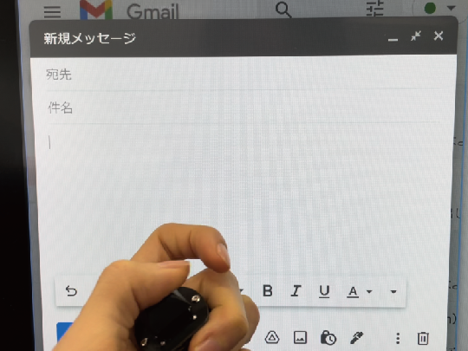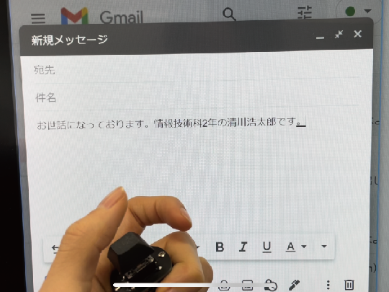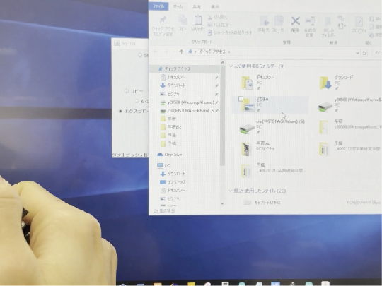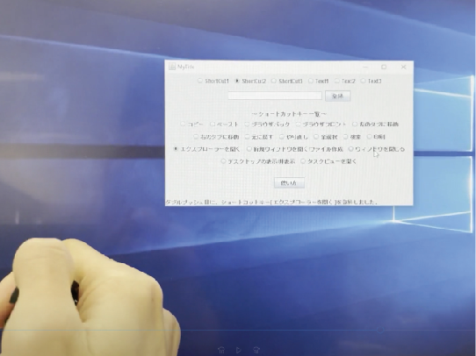

また,非常に小さいためどこにでも持ち運べるという利便性もある.

# 研究概要

本研究を完成させるにあたって行った開発は大きく分けて以下の3つである.

①キーボードの組み立て

②キーボード動作のシステム開発

③キー割り当てのアプリケーション開発

それぞれの詳細は以下のとおりである.

## キーボードの組み立て

　本研究では,「ワンボタンキーボード」という,ボタンが1つだけのキーボードを使用する.

はんだづけなどで組み立てることができる.

**表 3.1.1　ハードウェア仕様**

|  |  |
| --- | --- |
| **‎**メーカー | TOKYO FLIP-FLOP |
| 製品サイズ | 30 × 25 × 35 mm |
| 商品の重量 | 10 g |
| 価格 | ￥2,500（税抜） |

**表 3.1.2　ハードウェア開発環境**

|  |  |
| --- | --- |
| 開発環境 | ハードウェア |
| OS | Windows10 |
| 言語 | Arduino |

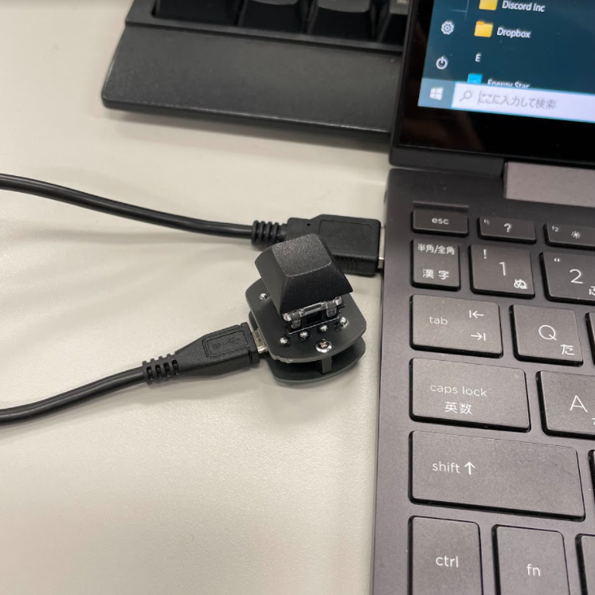

図 ..1　ワンボタンキーボード

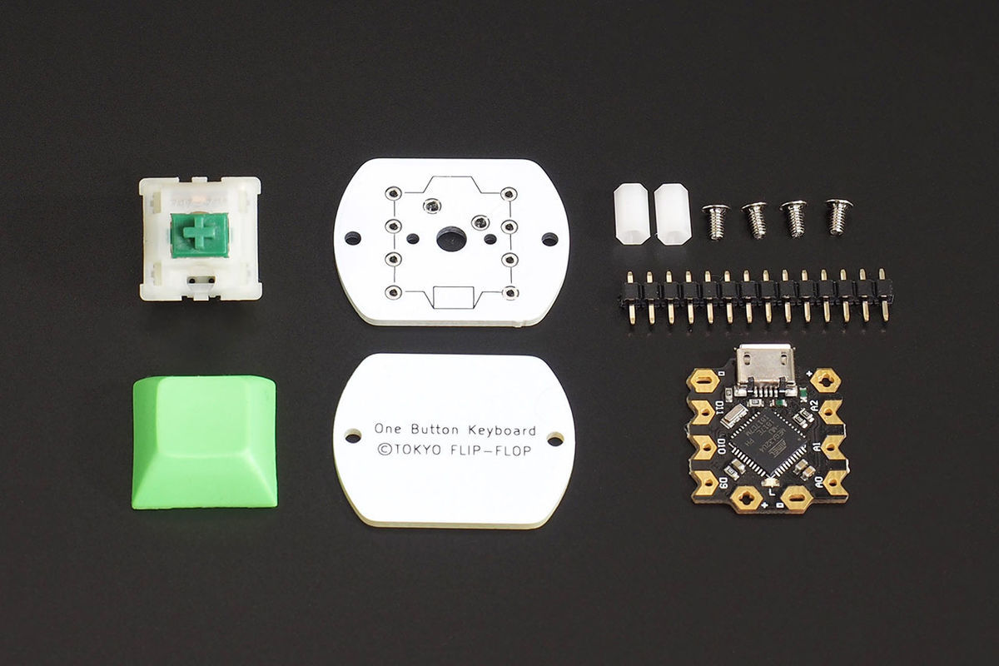

⑧

⑦

⑥

⑤

④

③

②

①

図 .1.　各種パーツ

### Arduino Beetleの仕様

今回使用するArduino基盤である「Arduino Beetle」の仕様は以下のとおりである.

図 3.1.1.1　Arduino Beetleの表,裏(左から順に)

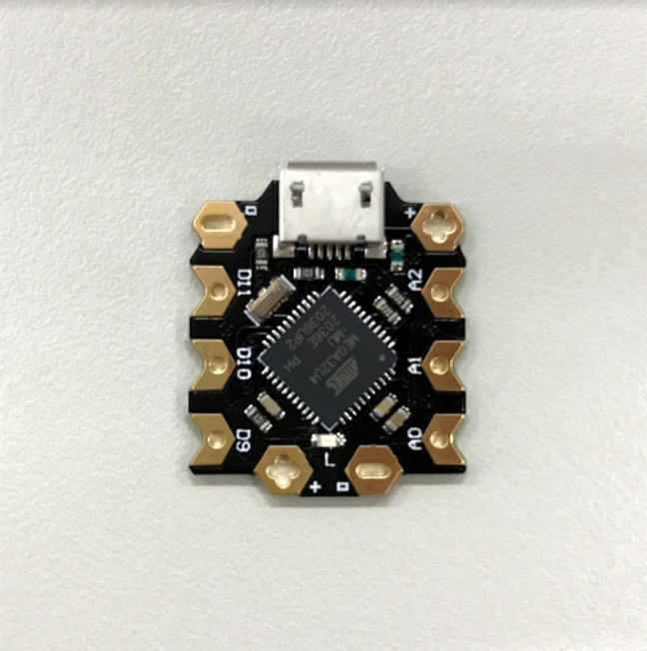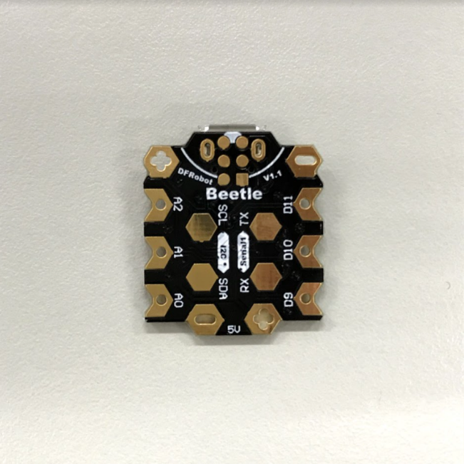

**表 3.1.1.1　Arduino基盤の仕様**

|  |  |
| --- | --- |
| 名称 | Beetle - 超小型 Arduino Leonardo 互換 マイクロコントローラ |
| マイクロコントローラ | ATmega32u4 |
| クロック スピード | 16 MHz |
| 稼働電圧 | 5V DC |
| デジタル I/O ピン | 10 |
| PWM チャンネル | 4 |
| アナログ 入力 チャンネル | 5 |
| UART | 1 |
| I2C | 1 |
| マイクロ USB | 1 |
| フラッシュ メモリー | 32 KB のうち 4KB はブートローダーで使用 |
| SRAM | 2.5 KB |
| EEPROM | 1 KB |
| サイズ | 20  ×  22 ×  3.8 mm |

### ワンボタンキーボードの組み立て方

ワンボタンキーボードの組み立て方は以下のとおりである.

（引用元：趣味TECKオンライン-ワンボタンキーボードの組み立て方）

手順①：ピンヘッダの切断

ニッパーを使い,図 3.1.2-⑤のピンヘッダを半分に切断する.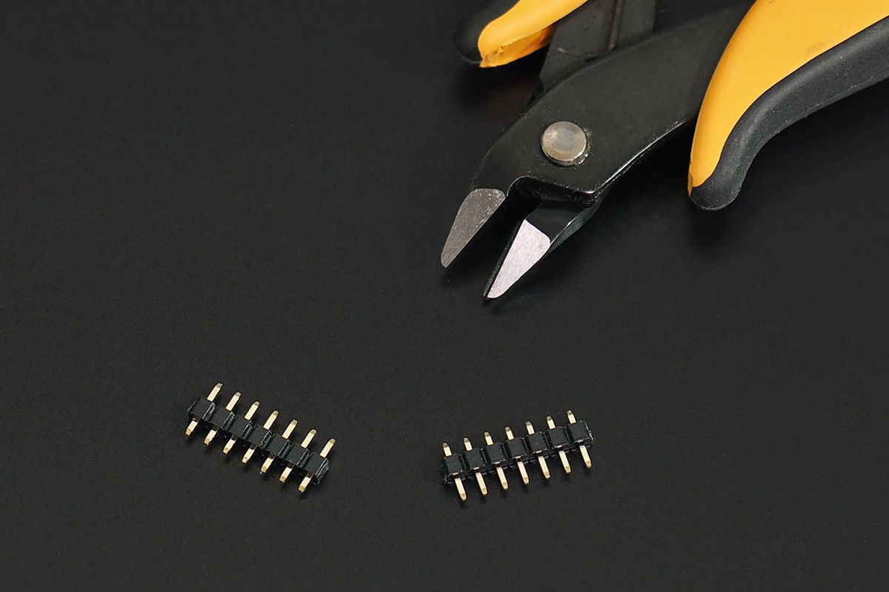

**図 3.1.2.1　図 3.1.2-⑤のピンヘッダ**

手順②：ピンヘッダからピンを抜く

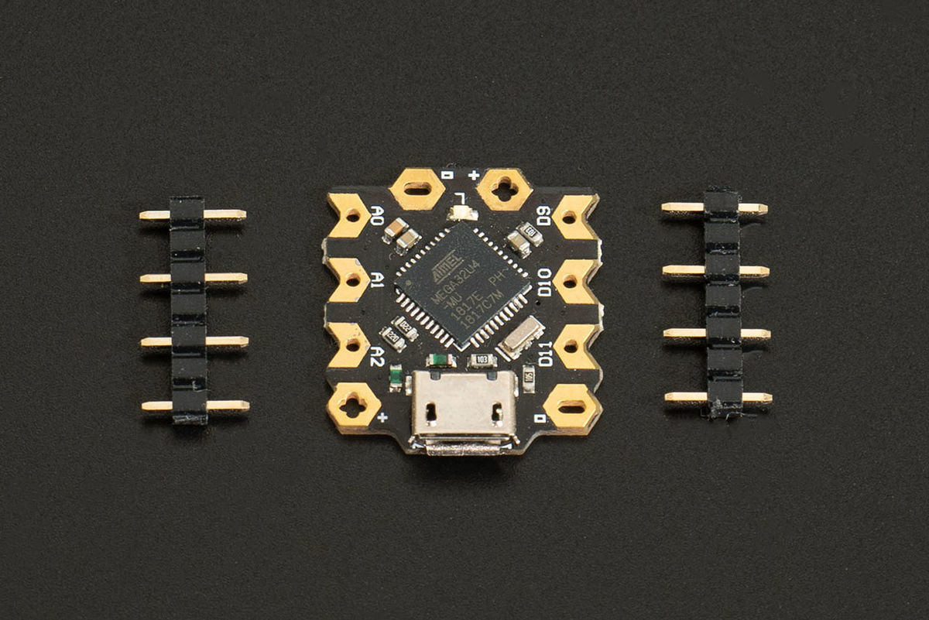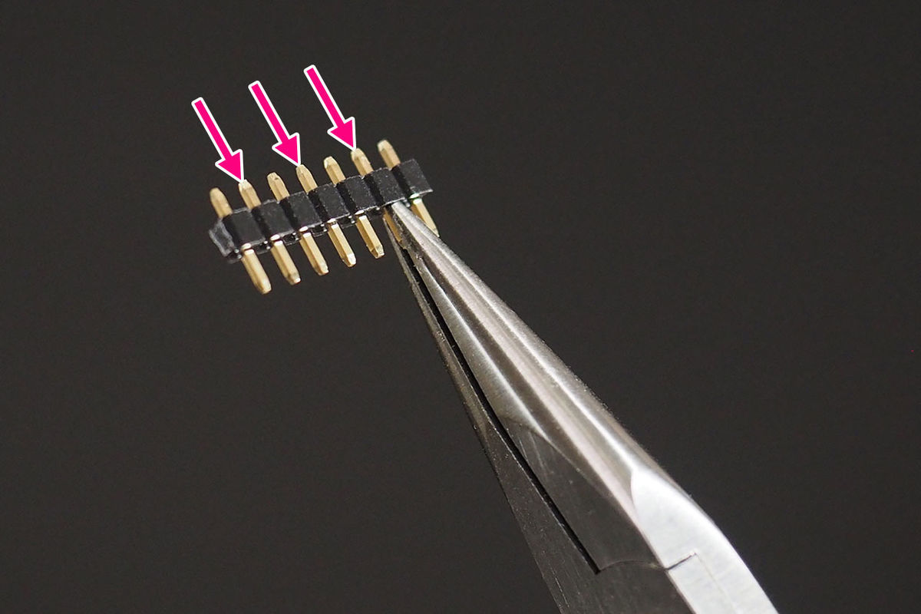ラジオペンチを使い,ピンヘッダから一本おきにピンを抜いていく.

**図 3.1.2.2　引き抜いたピンヘッダ**

手順③：基板にピンヘッダを差し込む

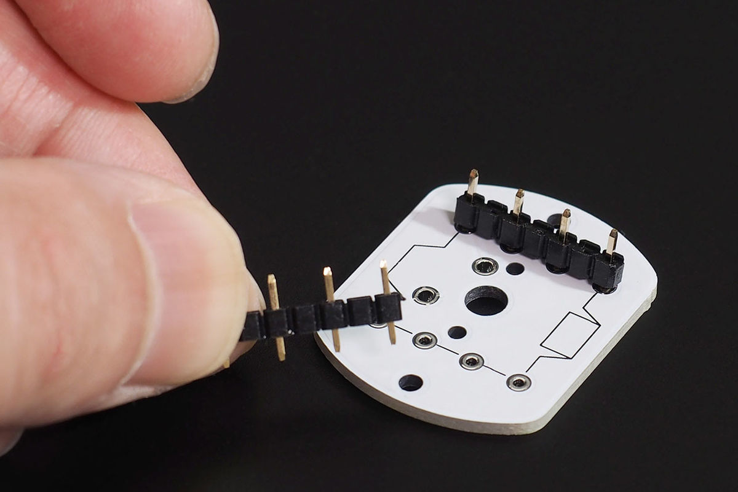ピンの短い方を下にし,基板の裏側に差し込む.

**図 3.1.2.3　ピンヘッダを差し込んだ図 3.1.2-②の基盤**

手順④：ピンヘッダのはんだ付け

マスキングテープで固定すると作業がしやすくなる.

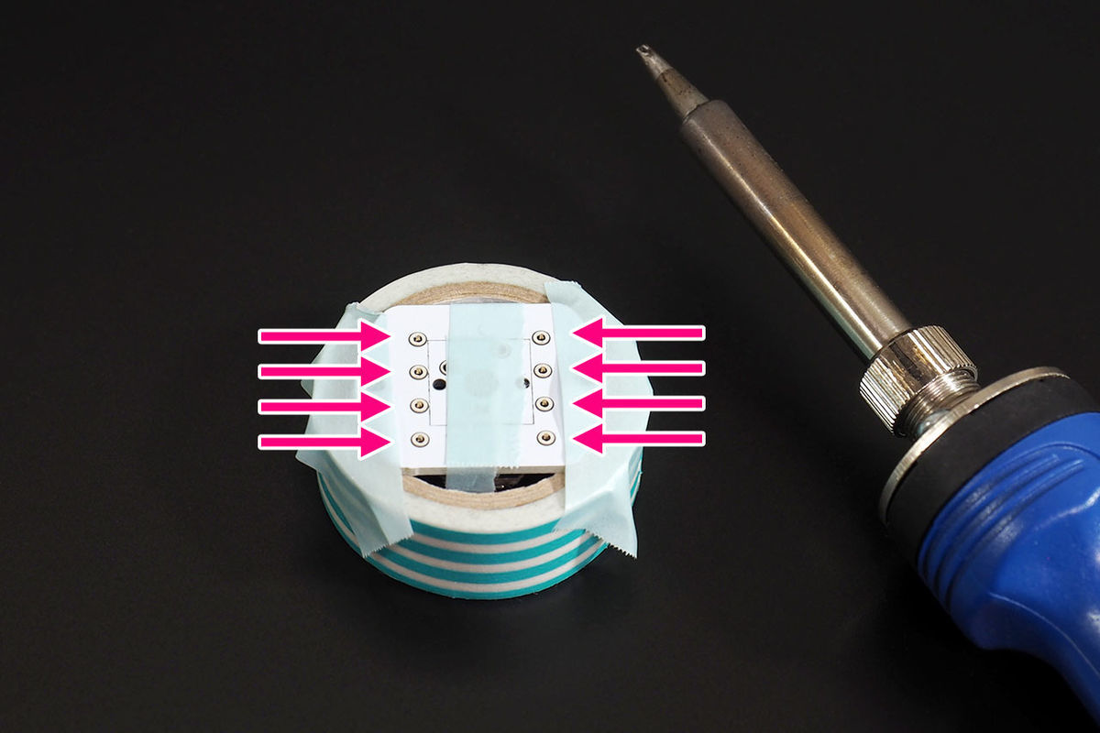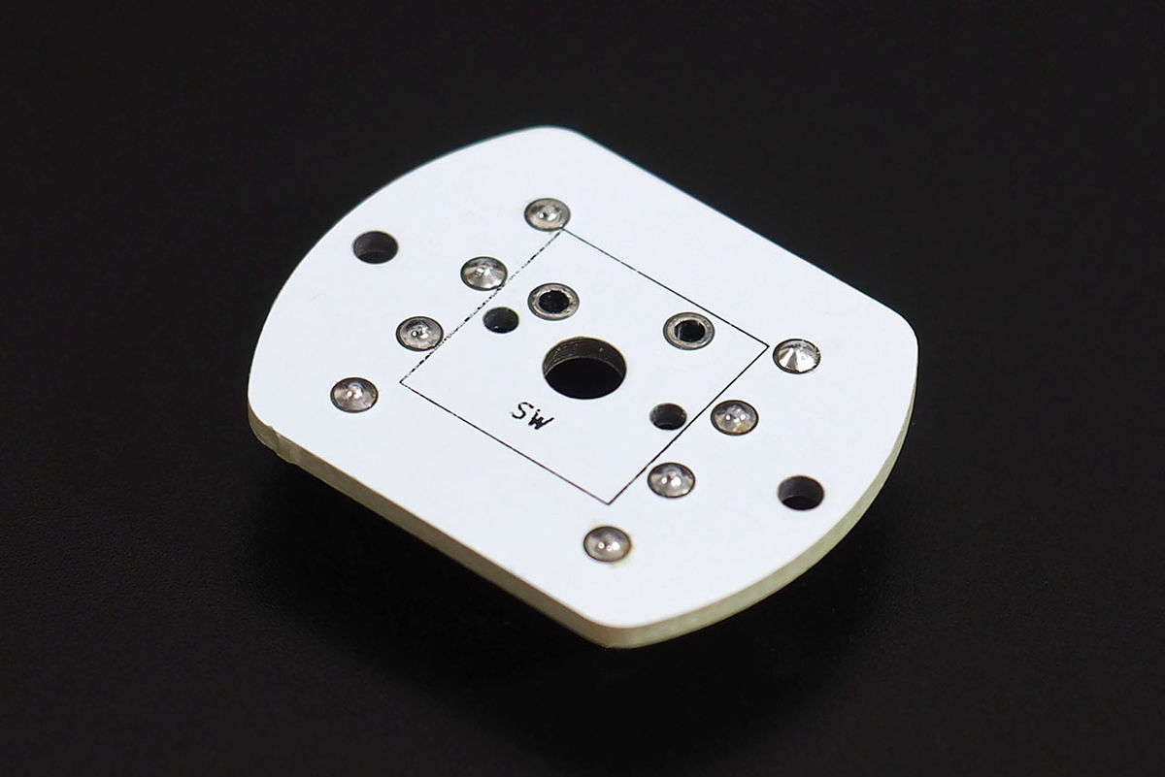

**図 3.1.2.4　ピンの部分をはんだ付けした基盤**

手順⑤：キースイッチの差し込み

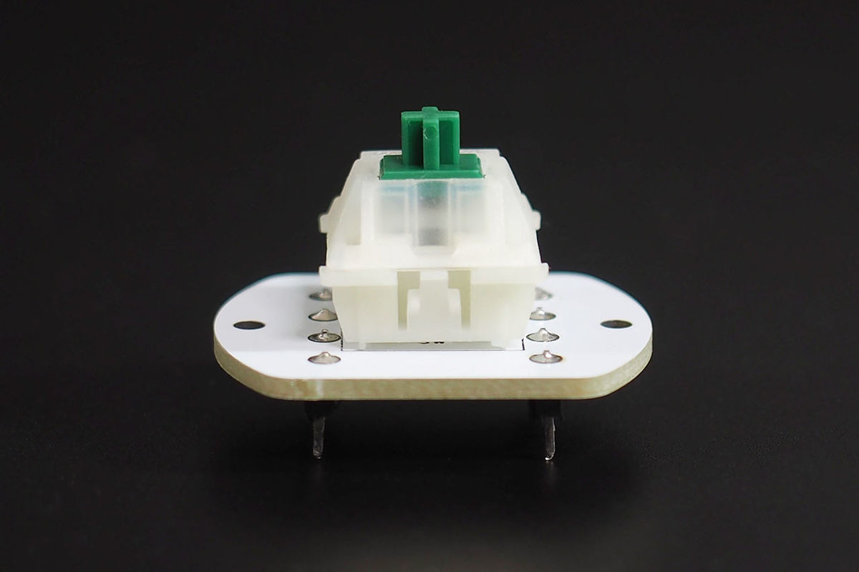基板の表側（SWの文字が書いてある方）にキースイッチを差し込む.

**図 3.1.2.5　基盤に差し込んだ図 3.1.2-①のキースイッチ**

手順⑥：キースイッチのはんだ付け

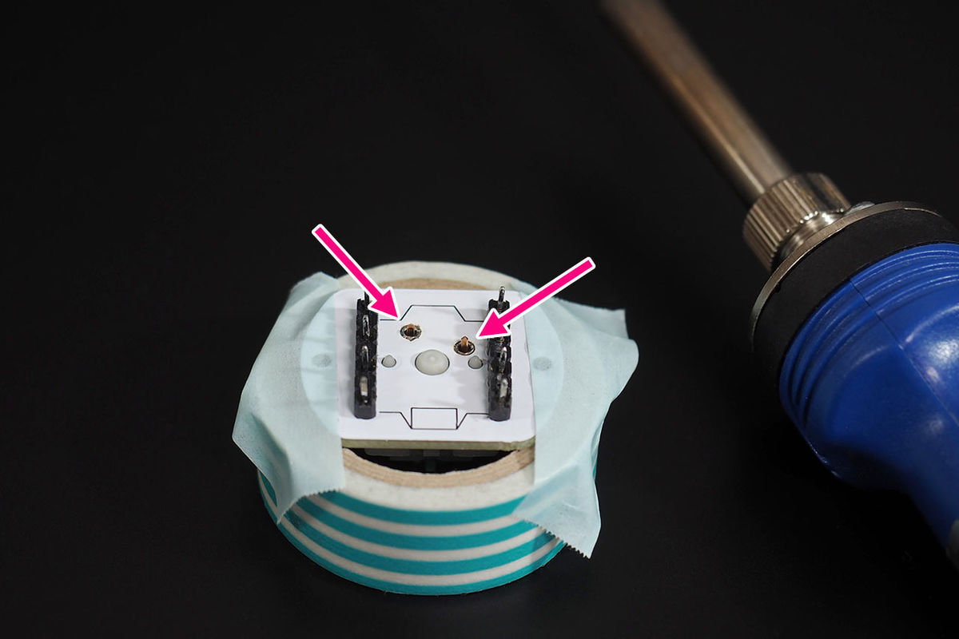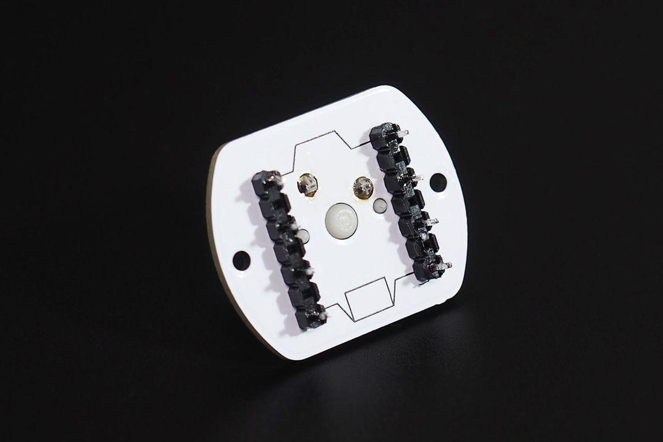基板を裏返し,スイッチの二箇所をはんだ付けする

**図 3.1.2.6　裏側のピンの部分をはんだ付けした基盤**

手順⑦：マイコンのはんだ付け

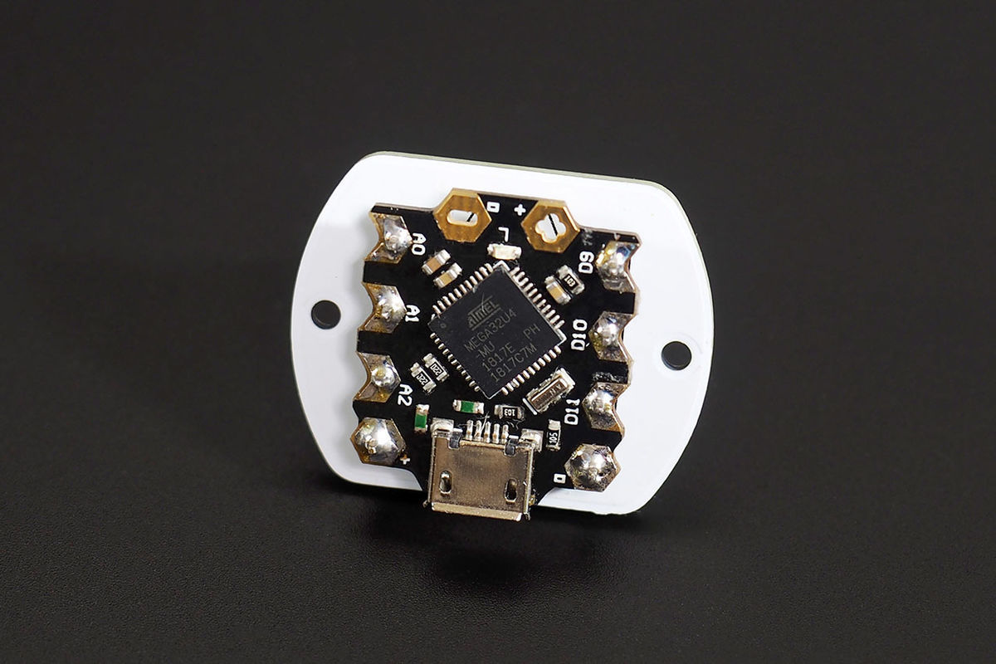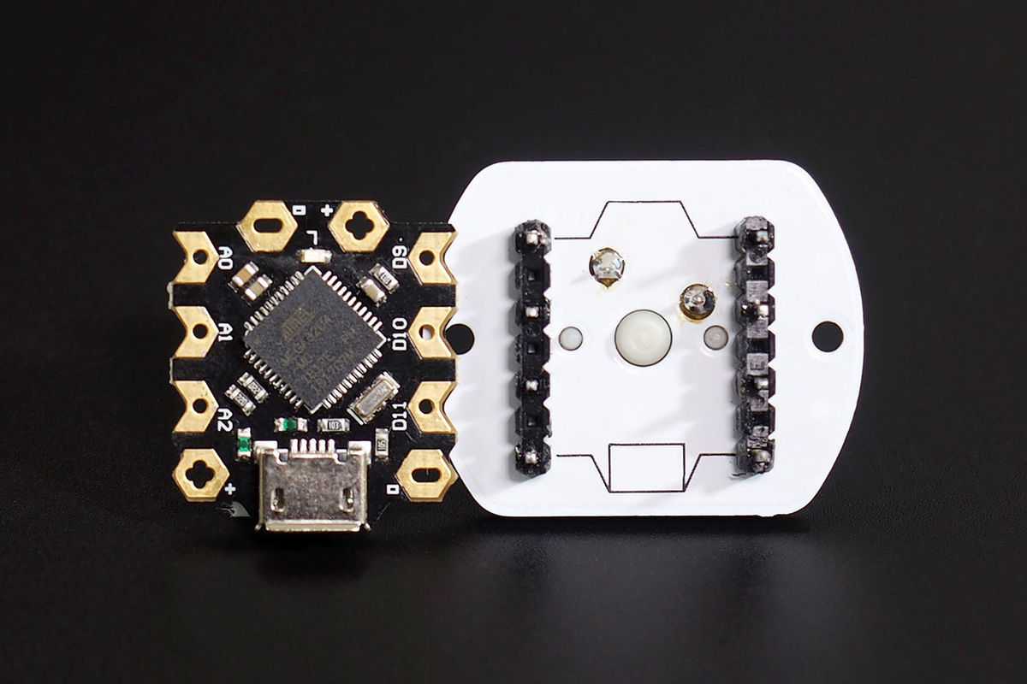マイコンはこの向きでセットする.

**図 3.1.2.7　ピンヘッダを差し込み,はんだ付けした図 3.1.2-②基盤**

手順⑧：スペーサーの固定

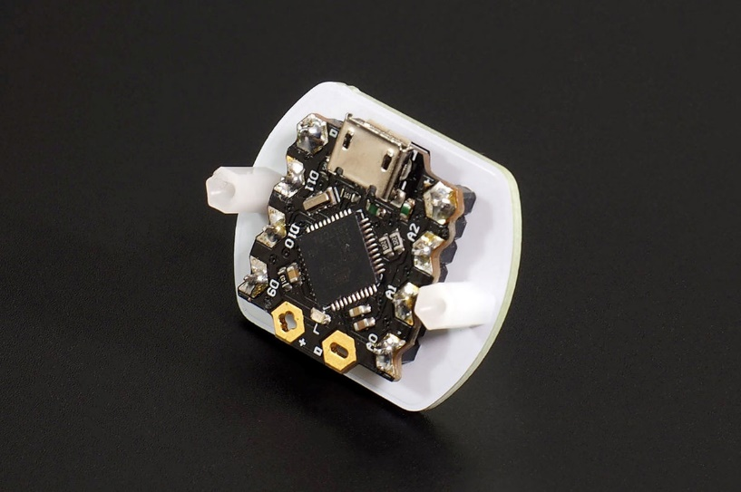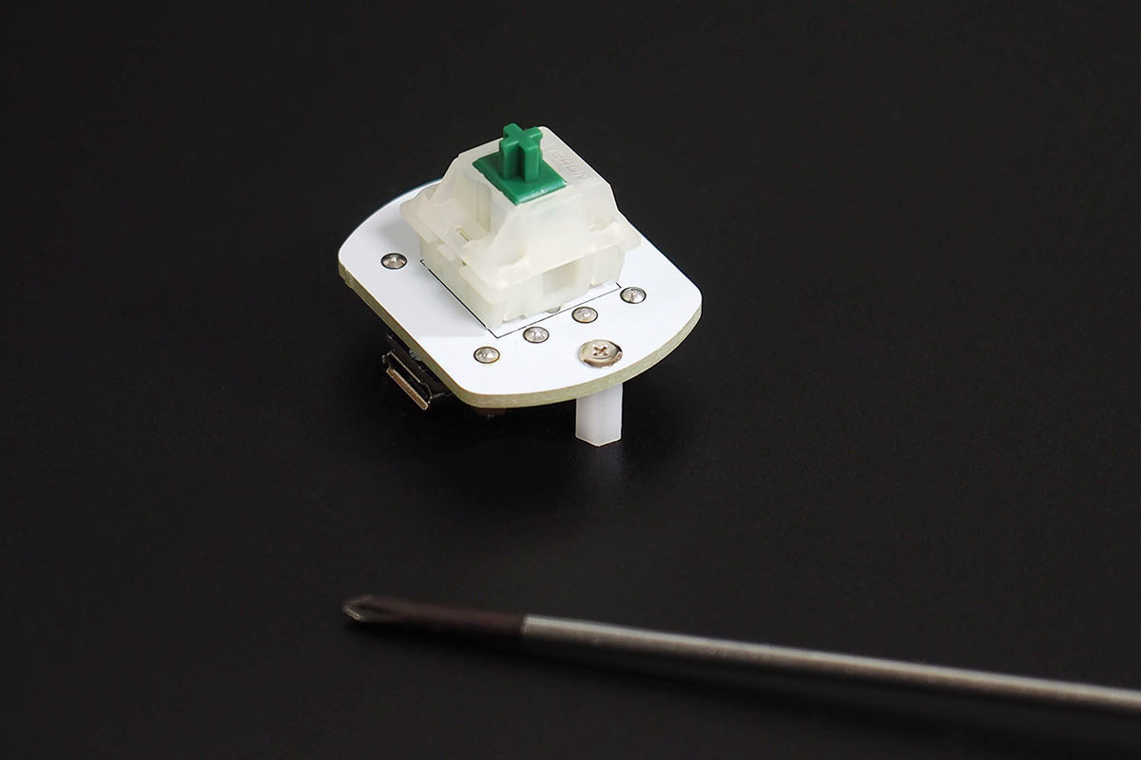スペーサーとネジを取り出し,基板の表側から精密ドライバーでネジ止めする.

**図 3.1.2.8　ねじ止めした図 3.1.2-⑦の基盤と図 3.1.2-③のスペーサー**

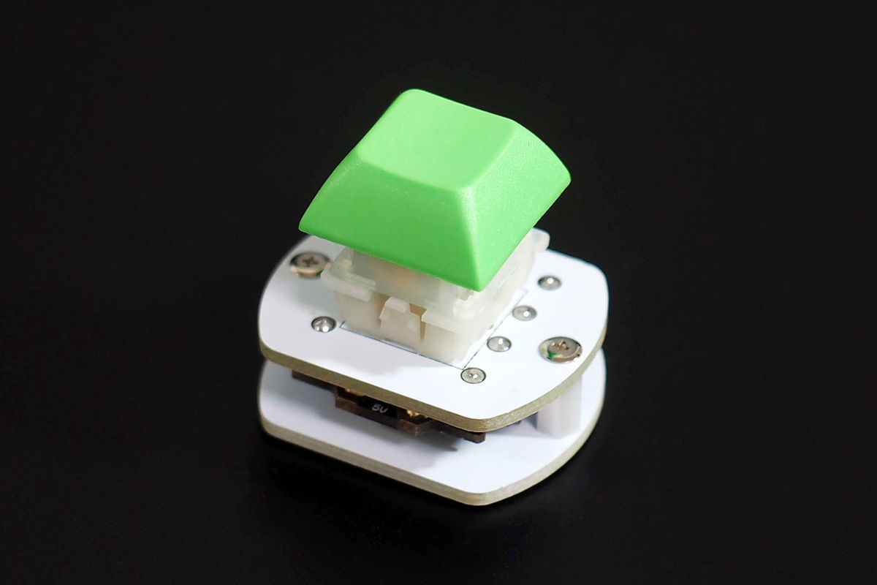手順⑨：キーキャップの差し込み

**図 3.1.2.9　キースイッチに差し込んだ図 3.1.2-⑥のキーキャップ**

以上で,ワンボタンキーボードの組み立ては完了となる.

## キーボード動作のシステム開発

ワンボタンキーボードはArduinoを利用してショートカットキーを登録することができる.本研究では,この機能を拡張した.

### Arduinoのインストール

Arduinoとは,（ハードウェアの）「Arduinoボード」,および（ソフトウェアの）「Arduino IDE」から構成されるシステムである.Arduinoボードは,AVRマイコン,入出力ポートを備えた基板であり,Arduino IDEはC言語風の「Arduino言語」によってプログラムを制作・コンパイル・デバッグ等し,それをArduinoボードに転送　等々するための「統合開発環境」と呼ばれる,PC上で作動させる一種のソフトウェアである.

Arduinoのインストール方法は以下のとおりである.

手順①：Arduino公式サイトのソフトウェアページからダウンロードする

ソフトウェアページ：<https://www.arduino.cc/en/software>

図 .2.1.1　Arduinoのソフトウェアページ

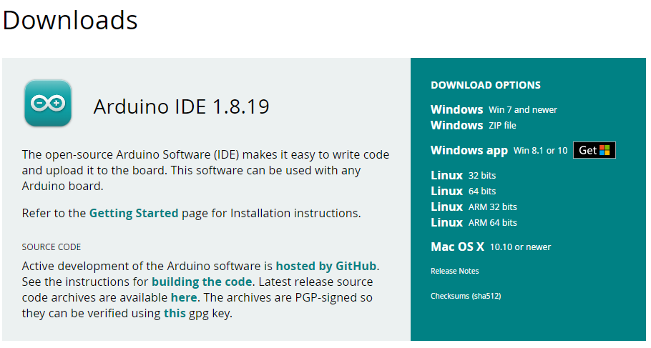

図 .2.1.2　Arduinoのダウンロードページ

本研究ではここからダウンロード

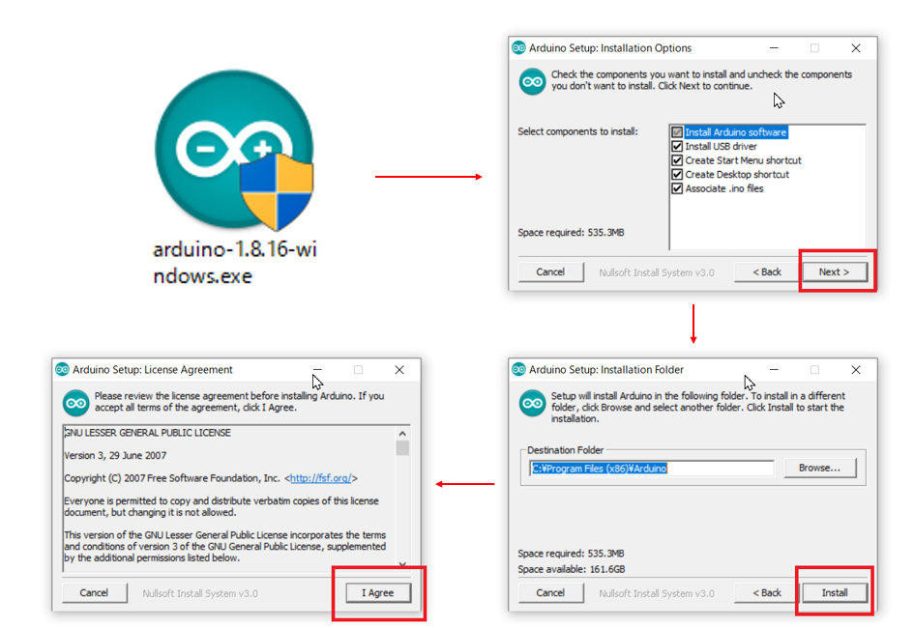手順②：ダウンロードした .exeファイルを実行し,設定はすべてデフォルトのまま以下の手順でインストールする

図 .2.1.3　インストールの手順

手順③：Windowsのスタートメニューから，「Arduino」をクリックして起動できれば完了

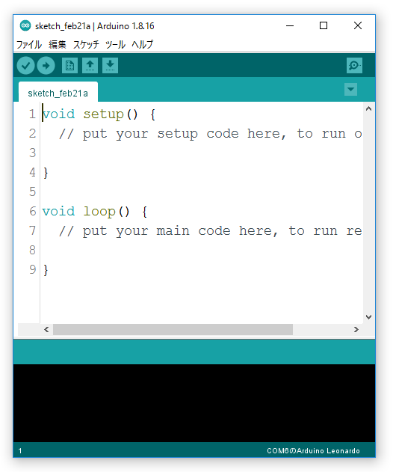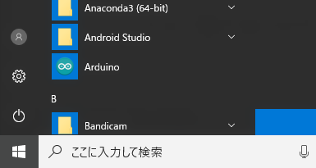

図 .2.1.4　実行の手順

### Arduinoの環境構築

プログラムを書き込む際,利用する「ボード」と「シリアルポート」を選択する必要がある.

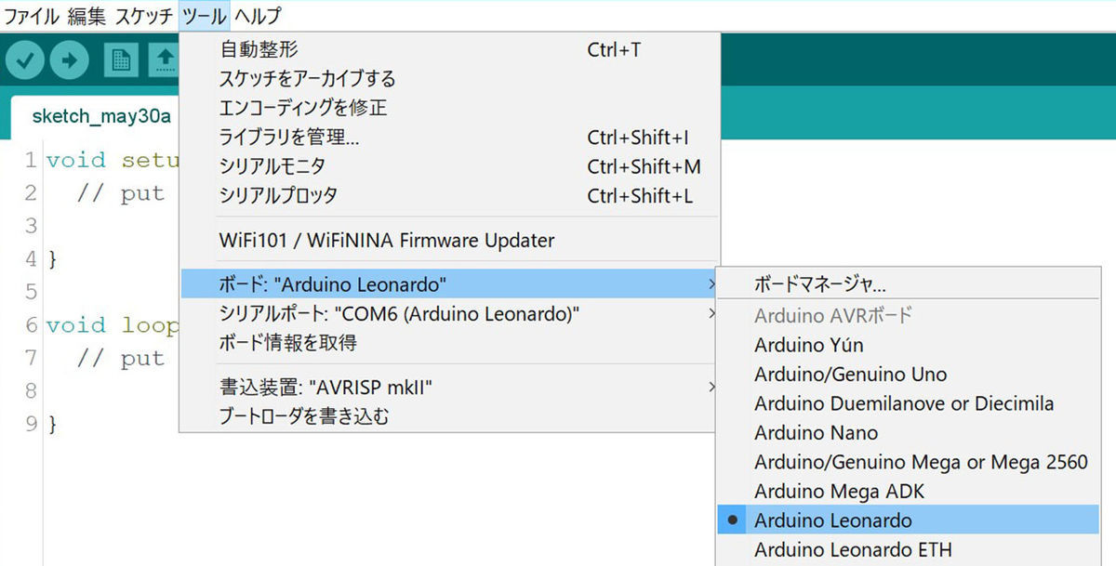手順①：Arduinoのメニューバーから「ツール」→「ボード」→「Arduino Leonardo」を選択する

図 .2.2.1　ボードの選択

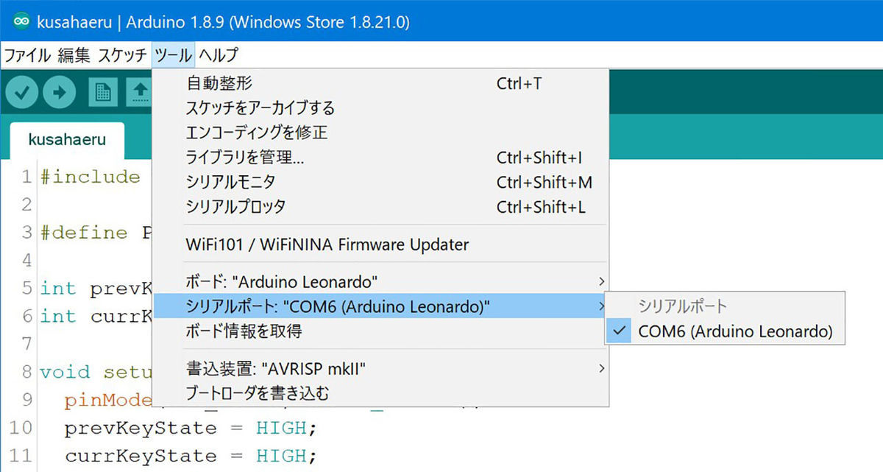手順②：Arduinoのメニューバーから「ツール」→「シリアルポート」→「COM6（Arduino Leonardo）」を選択する.

図 .2.2.2　シリアルポートの選択

以上で,Arduino Beetleにプログラムを書き込むことが可能となる.

## キー割り当てのアプリケーション開発

　本来プログラミングでしかキーの登録をすることができないため,プログラミングの知識が全くない人でもキーを割り当てられるようなアプリケーションをJavaで作成する.

**表 3.3.1　ソフトウェア開発環境**

|  |  |
| --- | --- |
| 開発環境 | ソフトウェア |
| OS | Windows10 |
| 言語 | Java |

# 開発概要

## 通信の仕様

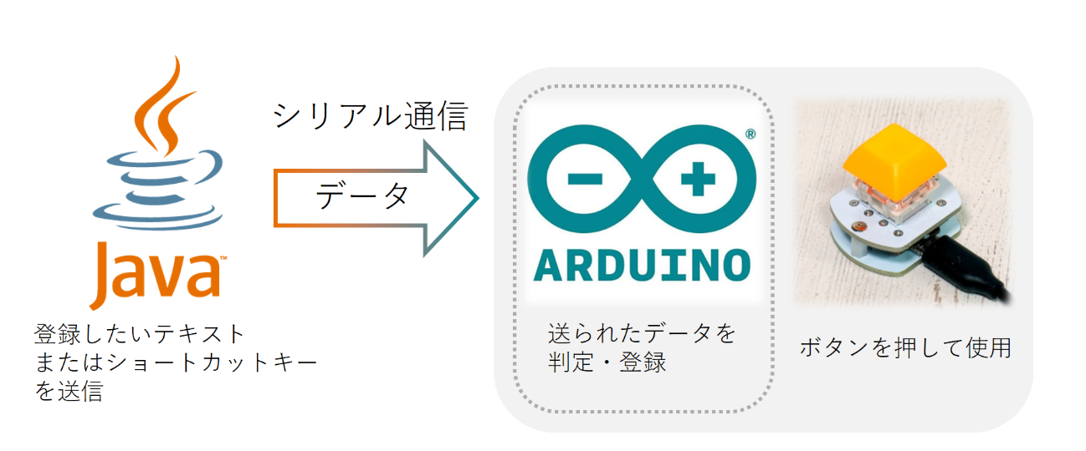PCとUSB接続をして使用する. ArduinoとJava間のデータ受け渡しは,シリアル通信を利用している.

図 ..1　PCとキーボードの通信

### シリアル通信について

シリアル通信は,電気通信において伝送路上を一度に1ビットずつ,逐次的にデータを送ることをいう.また,コンピュータにおいては,バス上を一度に1ビットずつ,逐次的にデータを送ることをいう.

　少ない信号線での接続が可能であるため,線材や中継装置のコストが抑えられるなどのメリットがある.

### シリアル通信に必要なJavaの開発環境

Javaからシリアルポートにデータを送信するために,特定のライブラリが必要となる.

手順①：下記URLから rxtx-2.1-7-bins-r2 .zipをダウンロード

URL：<http://fizzed.com/oss/rxtx-for-java>

図 .1..1　RXTXライブラリのダウンロードページ

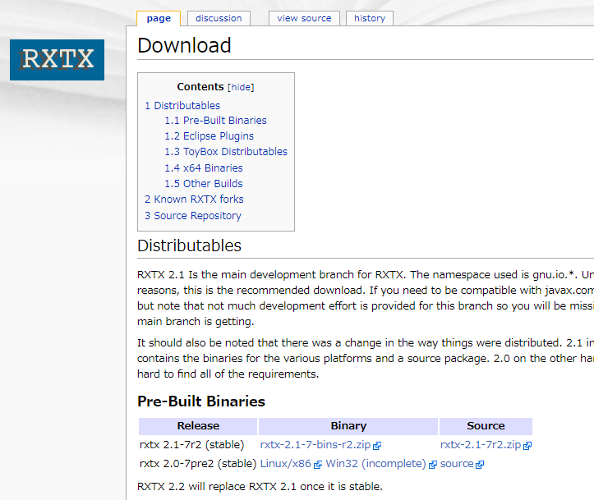

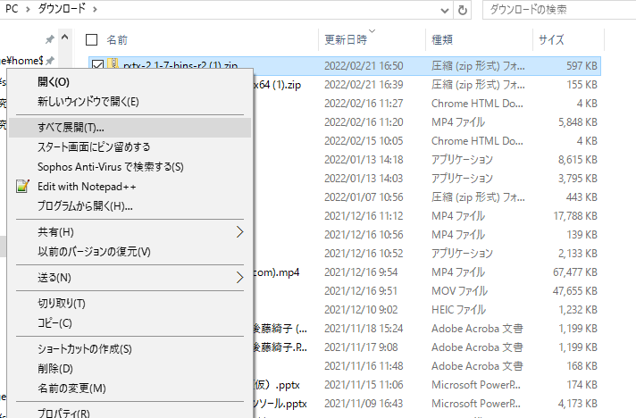手順②：ダウンロードしたrxtx-2.1-7-bins-r2 .zipを解凍する

図 .1.2.2　RXTXライブラリの解凍

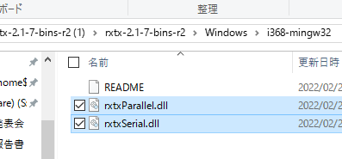手順③：解凍したファイルから「Windows」→「i368-mingw32」を開き,2つの.dllファイルをコピーする

図 .1.2.3　rxtx-2.1-7-bins-r2フォルダ内

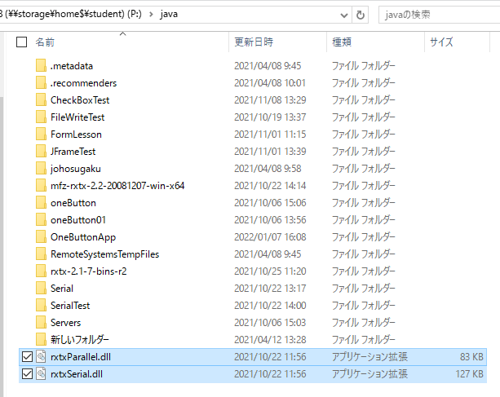手順④：コピーした.dllファイルを,使用するJavaのフォルダにペーストする

図 .1.2.4　使用するJavaのフォルダ内

　手順⑤：Eclipseメニューバーの「プロジェクト」→「Javaのビルド・パス」→「外部JARの追加」から「RXTXcomm.jar」を選択する

図 .1.2.5　RXTXライブラリ追加①

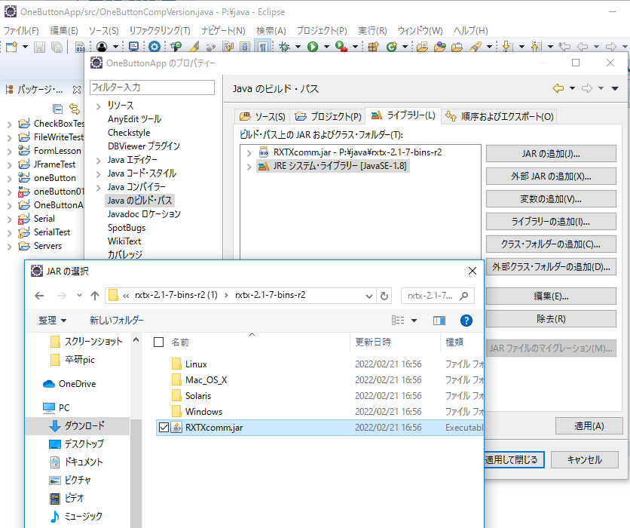

手順⑥：追加後,適用してプロパティを閉じる

図 .1.2.6　RXTXライブラリ追加②

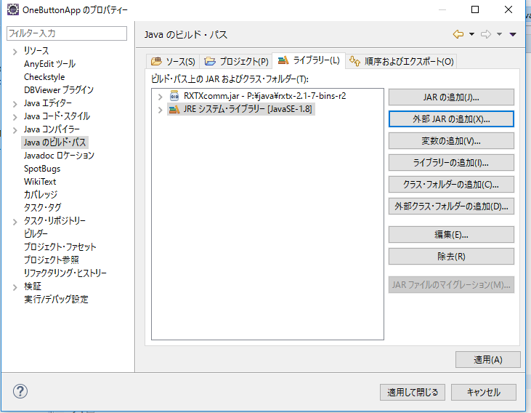

環境設定は以上で完了となる.

### Javaのプログラムにおけるシリアル通信の方法

Javaからシリアル通信でデータを送信するために組んだプログラムの関数は以下のとおりである

関数名：sendToPort

①ポートを取得する

CommPortIdentifier comID =

CommPortIdentifier.getPortIdentifier("COM6");

**リスト 4.1.3.1　 sendToPort関数-1**

“CommPortIdentifier”クラスのオブジェクトを作り,その中のメソッド“getPortIdentifier()”を呼び出す.引数は使用したいCOMポート名である.今回はCOM6を使用した.

②ポートを開く

CommPort commPort = comID.open("COM6", 115000);

**リスト 4.1.3.2　 sendToPort関数-2**

“CommPort”クラスのインスタンスを作り,そこへ①で作成したcomID内の“open()”メソッドを呼び出す. open()メソッドの引数はそのCOMポートを使用するアプリケーション名と,タイムアウト時間の設定であるが, アプリケーション名は何にしても動作する.タイムアウトも適当な値に設定している.

③シリアルポートを取得する

SerialPort port = (SerialPort) commPort;

**リスト 4.1.3.3　 sendToPort関数-3**

これまでの操作で取得したCommPortクラスのインスタンスを,“SerialPort”クラスへダウンキャストする形となっている.

ダウンキャストとは, あるクラスをサブクラスへとキャストすることである.

④シリアルポートの設定-1

port.setSerialPortParams(115200, SerialPort.DATABITS_8,

　　　 　SerialPort.STOPBITS_1, SerialPort.PARITY_NONE);

**リスト 4.1.3.4　 sendToPort関数-4**

ボーレート,データビット数,ストップビット数,パリティの有無は“SerialPort”クラスの “setSerialPortParam()”メソッドで行う.

⑤シリアルポートの設定-2

port.setFlowControlMode(SerialPort.FLOWCONTROL_NONE);

**リスト 4.1.3.5　 sendToPort関数-5**

フロー制御の有無は,④と同じくSerialPortクラス内の“setFlowControlMode()”メソッドで行う.

⑥ストリームの取得・データの送信

OutputStream out = port.getOutputStream();

for (int i = 0; i <= (c.length - 1); i++) {

　　out.write(c[i]);

System.out.println(c[i]);

}

**リスト 4.1.3.6　 sendToPort関数-6**

データを出力するストリームを確保するためOutputStreamを生成する.その中に“SerialPort”クラスの“getOutputStream()”メソッドから返されるストリームを入れる

またシリアル通信はデータを1ビットずつ送信する通信方法であるため,write()メソッドを利用して1文字ずつ送信している.

⑦ポートを閉じる

out.close();

　port.close()

**リスト 4.1.3.7　 sendToPort関数-7**

close()メソッドを利用した,単にポートを閉じる処理である.

⑧例外処理

catch (Exception e1) {

System.out.println("Error発生:" + e1);

}

**リスト 4.1.3.8　 sendToPort関数-8**

データを正常に送ることができなかった場合,エラーを表示する.

また,これらのメソッドを利用するには,RXTXcomm.jarに含まれているgnu.ioライブラリのインポート宣言をする必要がある.

図 .1.3.1　gnu.ioのインポート宣言

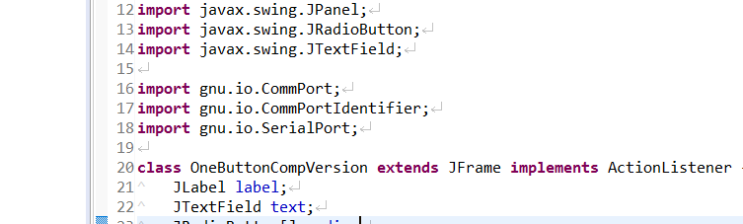

sendToPort関数の解説は以上である.

### Arduinoのプログラムにおけるシリアル通信の方法

Javaから送られたデータを読み込むArduinoのプログラムは以下のとおりである.

//データが送られた

if (Serial.available() > 0 ) {

Keyboard.begin();

textJudge = Serial.readString();

(省略)

}

**リスト 4.1.4.1　 シリアルポートにデータが送られた際の処理**

Serial.available()関数は, シリアルポートに何バイトのデータが到着しているかを返すメソッドである.本プログラムでは if (Serial.available() > 0 ) としているため,1ビットでもデータが届けばその時点で処理内容を実行する.

Serial.readString()関数は,シリアルバッファから文字を読み取り,それらを文字列に書き込む.本プログラムでは変数textJudgeに書き込み,その後のプログラムで何のショートカットキー・テキストかを判別する際に使用する.

### シリアル通信に必要なWindowsの設定

シリアル通信をするためには,WindowsのCOMポートの設定をする必要がある.設定の手順は以下のとおりである.

手順①デバイスマネージャーを開く

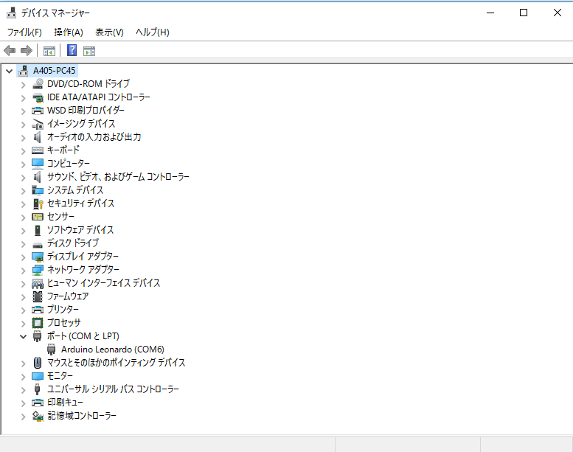

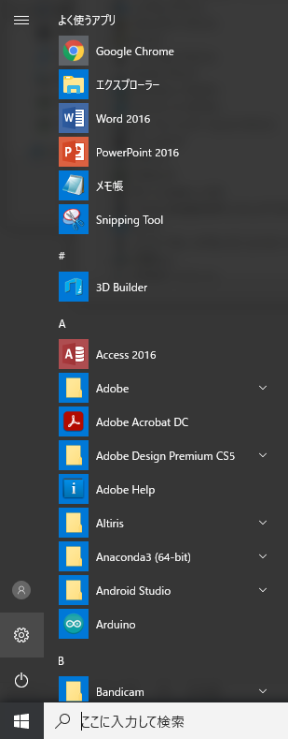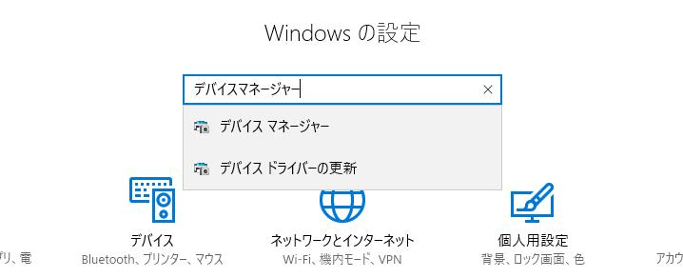

図 .1.5.1　COMポートの設定手順①

手順②COMポートのプロパティを開く

ポートのプロパティを開く.必要であれば管理者のパスワードを入力してから設定を行う.

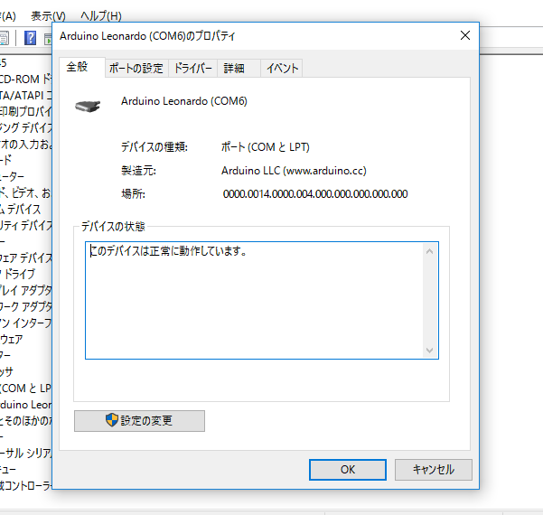

図 .1.5.2　COMポートの設定手順②

手順③COMポート番号を変更する

プロパティの「ポートの設定」→「詳細設定」→「COMポート番号」から,今回はCOM6を選択する.

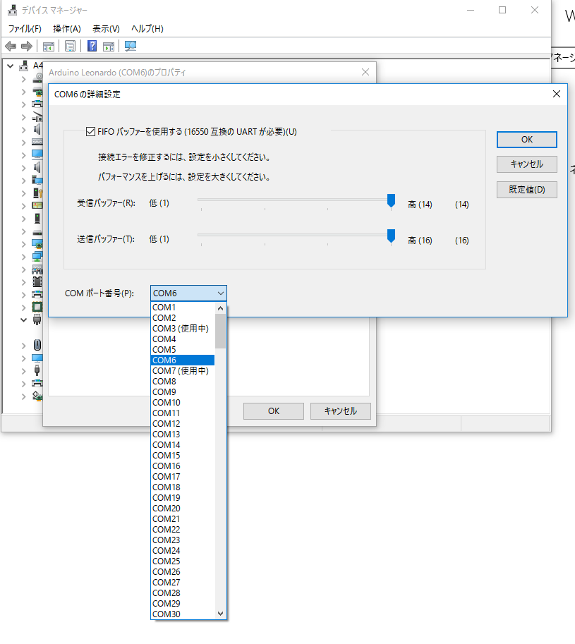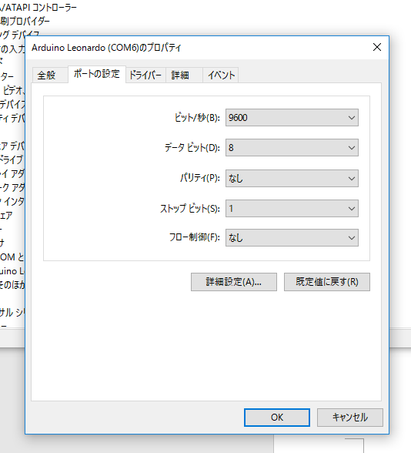

④OKを押して変更完了

図 .1.5.3　COMポートの設定手順③

最後に,詳細設定とプロパティのOKを押せば変更完了となる.

図 .1.5.4　COMポートの設定手順③

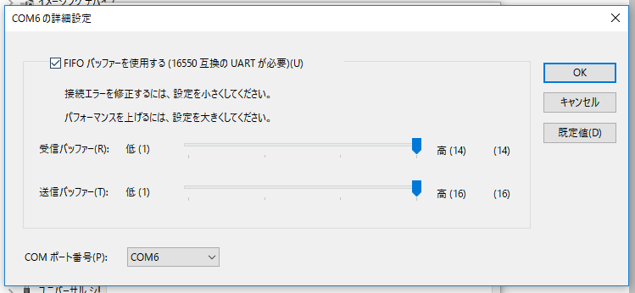

## アプリケーションの仕様

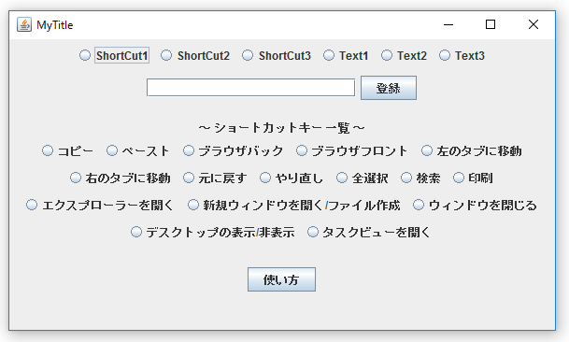PC上でJavaアプリケーションから,テキストまたはショートカットキーを3つまで登録することができる.JavaアプリケーションはSwingで作成している.

図 .2.1　JavaアプリケーションUI

### Swingについて

SwingとはJavaプログラムにグラフィカルユーザインタフェース(GUI)を提供するライブラリである. ウィンドウフレームを作成するための「JFrameクラス」をはじめ,ボタン作成用の「JButtonクラス」など,様々なコンポーネントを使うことができる.

また,このライブラリを利用するには,javax.swingのインポート宣言をする必要がある.

図 .2.1.1　Swingライブラリ追加

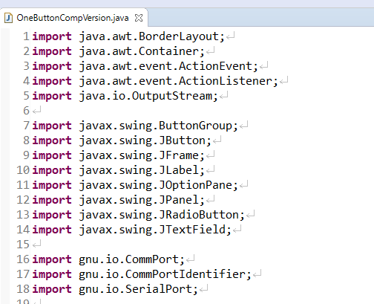

### UIの構築

JavaアプリケーションのUIのプログラムは以下のとおりである.

①setBoundsでウィンドウフレームのサイズを設定

setBounds(100, 100, 600, 350);

setDefaultCloseOperation(JFrame.EXIT_ON_CLOSE);

**リスト 4.2.2.1　 main関数-1**

setDefaultCloseOperation(JFrame.EXIT_ON_CLOSE);で,ウィンドウを閉じたときプログラムの実行も同時に終了することを指定している.

②ショートカットキー・テキストを選択するラジオボタンの定義

radio = new JRadioButton[6];

radio[0] = new JRadioButton("ShortCut1");

radio[1] = new JRadioButton("ShortCut2");

radio[2] = new JRadioButton("ShortCut3");

radio[3] = new JRadioButton("Text1");

radio[4] = new JRadioButton("Text2");

radio[5] = new JRadioButton("Text3");

**リスト 4.2.2.2　 main関数-2**

③ ②で定義したラジオボタンのグループ化

ButtonGroup bgroup = new ButtonGroup();

bgroup.add(radio[0]);

bgroup.add(radio[1]);

bgroup.add(radio[2]);

bgroup.add(radio[3]);

bgroup.add(radio[4]);

bgroup.add(radio[5]);

**リスト 4.2.2.3　 main関数-3**

グループ化したラジオボタンは,そのグループの中で1つしか選択できないようになる.

④ショートカットキー一覧のラジオボタンの定義

shortCutRadio = new JRadioButton[17];

shortCutRadio[0] = new JRadioButton(snameJ[0]);

shortCutRadio[1] = new JRadioButton(snameJ[1]);

shortCutRadio[2] = new JRadioButton(snameJ[2]);

（省略）

shortCutRadio[15] = new JRadioButton(snameJ[15]);

shortCutRadio[16] = new JRadioButton(snameJ[16]);

**リスト 4.2.2.4　 main関数-4**

⑤ ④で定義したラジオボタンのグループ化

ButtonGroup shortCutBGroup = new ButtonGroup();

shortCutBGroup.add(shortCutRadio[0]);

shortCutBGroup.add(shortCutRadio[1]);

shortCutBGroup.add(shortCutRadio[2]);

（省略）

shortCutBGroup.add(shortCutRadio[15]);

shortCutBGroup.add(shortCutRadio[16]);

**リスト 4.2.2.5　 main関数-5**

⑥テキストフィールドや登録ボタン,使い方ボタン,パネルに表示する文字の設定

text = new JTextField(20);

JButton button1 = new JButton("登録");

button1.addActionListener(this);

JButton button2 = new JButton("使い方");

button2.addActionListener(new myListener1());

JLabel label1 = new JLabel("<html><br/>

～ ショートカットキー 一覧 ～<br/><html>");

JLabel label2 = new JLabel("<html><html>");

**リスト 4.2.2.6　 main関数-6**

⑦ ②で定義したラジオボタンをパネルに配置

JPanel p = new JPanel();

p.add(radio[0]);

p.add(radio[1]);

p.add(radio[2]);

p.add(radio[3]);

p.add(radio[4]);

p.add(radio[5]);

**リスト 4.2.2.7　 main関数-7**

⑧ ④,⑥で定義したラジオボタン,テキストフィールド,登録ボタンをパネルに配置

JPanel p1 = new JPanel();

p1.add(text); //テキストフィールドを付け加える

p1.add(button1); //ボタンを付け加える

p1.add(label1);

p1.add(shortCutRadio[0]);

p1.add(shortCutRadio[1]);

p1.add(shortCutRadio[2]);

（省略）

p1.add(shortCutRadio[15]);

p1.add(shortCutRadio[16]);

**リスト 4.2.2.8　 main関数-8**

⑨ ⑥で定義した使い方ボタンをパネルに配置

p1.add(label2);

p1.add(button2); //ボタンを付け加える

label = new JLabel();

**リスト 4.2.2.9　 main関数-9**

⑩パネル,ラベルを配置する位置の設定

Container contentPane = getContentPane();

contentPane.add(p, BorderLayout.PAGE_START);

contentPane.add(p1, BorderLayout.CENTER);

contentPane.add(label, BorderLayout.SOUTH);

**リスト 4.2.2.10　 JavaアプリケーションUIのプログラム-10**

## 実装機能

実装した機能の内容は以下のとおりである.

①ショートカットキー登録機能

・1回押し,2回押し,3回押しのそれぞれに別々のショートカットキーが登録できる.

図 .3.1　ShortCut1,2,3



・あらかじめ用意された,2つのキーを用いるショートカットキーを選択して登録する.

図 .3.2　ショートカットキー一覧



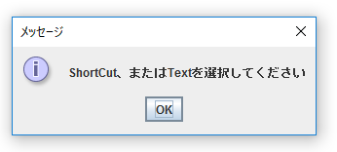・ショートカットキーの登録か,テキストの登録かを選択せずに登録ボタンを押した場合,エラーを表示する.

図 .3.3　エラー表示①

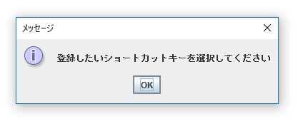・ショートカットキーの登録を選択した状態で,ショートカットキーの選択をせず登録ボタンを押した場合,エラーを表示する.

図 .3.4　エラー表示②

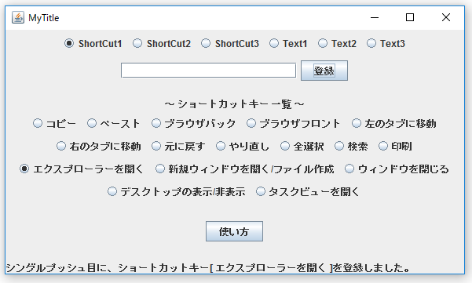・ショートカットキーの登録が成功した際,ウィンドウの一番下にメッセージが表示される.

図 .3.5　ショートカットキー登録成功メッセージの表示

②テキスト登録機能

・1回押し,2回押し,3回押しのそれぞれに別々のテキストが登録できる.

図 .3.6　Text1,2,3

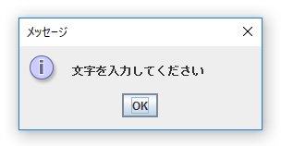・テキストの登録を選択した状態で,文字を入力せず登録ボタンを押した場合,エラーを表示する.

図 .3.7　エラー表示③

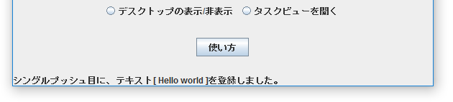・テキストの登録が成功した際,ウィンドウの一番下にメッセージが表示される.

図 .3.8　テキスト登録成功メッセージの表示

③その他

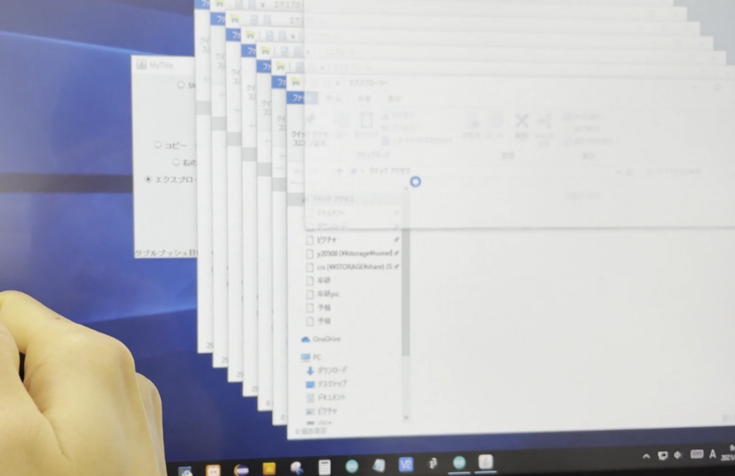・長押しすることで登録した内容が繰り返し実行される.

図 .3.9　「エクスプローラを開く」を長押し

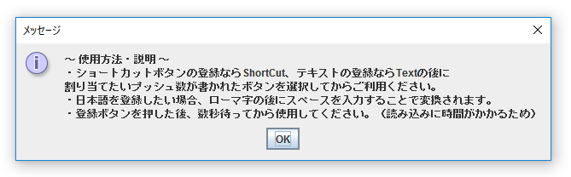・使い方ボタンを押すと,使用方法・説明が表示される

図 .3.10　使用方法・説明

### ショートカットキー・テキストの判別

Javaからシリアル通信で送られたデータが,ショートカットキーなのかテキストなのかを判別する必要がある.データ送信側であるJavaのプログラムは以下のとおりである.

public void actionPerformed(ActionEvent e) {

（省略）

if (radio[0].isSelected()) {

sb.setLength(0);//sb初期化

sb.append("$1");

shortCutJudge();//判定したショートカットキーを書き加える

s = sb.toString();

c = s.toCharArray();

label.setText("シングルプッシュ目に、ショートカットキー

[ " + shortCutName + " ]を登録しました。");

emptyJudge2 = ("ShortCutSelected");

（省略）

//textが選択されている時だけテキスト送信

} else if (radio[3].isSelected()) {

sb.setLength(0);//sb初期化

sb.append("&1");

sb.append(text.getText());

s = sb.toString();

c = s.toCharArray();

label.setText("シングルプッシュ目に、テキスト

　[ " + text.getText() + " ]を登録しました。");

emptyJudge2 = ("TextSelected");

（省略）

} else {

//何もしない

}

（省略）

}

**リスト 4.3.1.1　 actionPerformed関数**

　また,Arduinoでの判別は以下のとおりである.

if (textJudge.startsWith("$")) { //&から続けばキー判定

//プッシュ１回

if (textJudge.startsWith("$1")) { //$1から続けば1プッシュに割り当て

text1 = ""; //テキストでないため以前の値を初期化

pushNumber=0;

shortCutJudge(); //何のショートカットキーか判断する関数の呼び出し

（省略）

}

} else if (textJudge.startsWith("&")) { //&から続けばテキスト判定

if (textJudge.startsWith("&1")) { //&1から続けば1プッシュに割り当て

EEPROM.update(0 , 18); //キーでないためEEPROMの以前の値を初期化

memset( push1 , '\0' , 3 ); //キーでないため以前の値を初期化

text1 = textJudge.substring(2); //最初の文字列$1以外を取り出してtext1に代入

（省略）

}

}

**リスト 4.3.1.2　Arduinoでのショートカット・テキストの判別**

　Javaから送信する文字列の1文字目に,ショートカットキーを登録する場合は「$」,テキストの場合は「&」を挿入する.そのデータを受信したArduinoが,ショートカットキーの登録か,テキストの登録かを判別するというシステムとなっている.

　また,送信された文字列の２文字目が「1」なら1回押し,「2」なら2回押し,「3」なら3回押しに登録するようにしている.例えば「$2」から続けば,「ショートカットキーをダブルプッシュ目に登録」となり,「&3」から続けば,「テキストをトリプルプッシュ目に登録」となる.

## EEPROMの活用

### EEPROMとは

EEPROMとは,利用者が内容を書き換えできるROMである.コンピュータなどの電子機器において,設定情報など,電源を切っても保持すべきデータの記憶に用いられる.

　通常,Arduinoは電源の供給が絶たれるとデータが保存されずに消えてしまう.そのため,PCの電源を切ったりUSBを外したりした際,登録した内容が保持されず初期化されてしまう問題があった.そこで,Arduinoに内蔵されている,前述したEEPROMを利用することにより, 電源の供給が絶たれた際の登録内容の保持を実現した.

　しかし,今回使用するEEPROMは容量が1KBで,かつ1アドレスごとに1バイト分のデータしか入らないため,文字列の保持,読み出しが難しく, 登録したテキストの保存を実現することはできなかった.

### EEPROMの使用方法

ArduinoのプログラムにEEPROM.hをインクルードし,EERPOM専用の関数を取り込む.

図 .4.2.1　EEPROM.hのインクルード

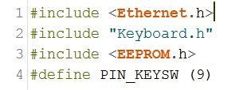

データの保持に利用した方法は以下のとおりである.

関数名：shortCutJudgeEEP

void shortCutJudgeEEP() {

if (EEPROM.read(pushNumber) == 0) {//コピー

keyTest1 = KEY_RIGHT_CTRL;

keyTest2 = 'c';

EEPROM.update(pushNumber , 0);

} else if (EEPROM.read(pushNumber) == 1) {//ペースト

keyTest1 = KEY_RIGHT_CTRL;

keyTest2 = 'v';

EEPROM.update(pushNumber , 1);

} else if (EEPROM.read(pushNumber) == 2) {//ブラウザバック

keyTest1 = KEY_LEFT_ALT;

keyTest2 = KEY_LEFT_ARROW;

EEPROM.update(pushNumber , 2);

(省略)

} else if (EEPROM.read(pushNumber) == 16) {//タスクビューを開く

keyTest1 = KEY_LEFT_GUI;

keyTest2 = KEY_TAB;

EEPROM.update(pushNumber , 16);

} else if (EEPROM.read(pushNumber) == 17) {//一単語消去

keyTest1 = KEY_RIGHT_CTRL;

keyTest2 = KEY_DELETE;

EEPROM.update(pushNumber , 17);

} else if (EEPROM.read(pushNumber) == 18){//前回テキストの登録をしていた場合、なにもしない

}

}

**リスト 4.4.2.1　ArduinoでのEEPROMを利用したデータ保持の処理**

配列EEPROM[a,b]のaは「押す回数」,ｂは「ショートカットキーの種類」としている.また,ショートカットキーの判別は整数で行っている.

EEPROM.update()でショートカットキーの判別に利用する整数を書き込み,EEPROM.read()でその整数を読み込み,何のショートカットキーかを判別している.

また,前回テキストの登録をしていた場合はなにも処理しないようにした.

## アプリケーションの配布の実現

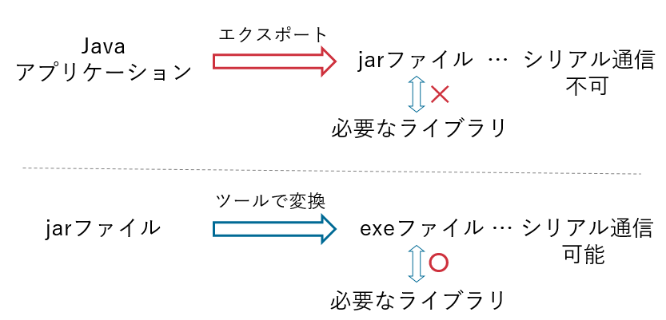開発したアプリケーションをエクスポートするとjarファイルとして生成されるが,このままではjavaのライブラリを読み込むことができず,シリアル通信が不可能であった.そのため,jarファイルをexeファイルに変換するツール「JSmooth」を使用して実行可能ファイルにし,そのうえで必要なライブラリと同一階層上に置くことでシリアル通信が可能になった.

図 .5.1　ファイル形式とシリアル通信

### JSmoothの利用

jarファイルをexeファイルに変換するツールは「JSmooth」というアプリケーションを利用した.

JSmoothの使い方は以下のとおりである.

　手順①まずSkeletonを選択し,Skeleton Selection から,Windowed Wrapperを選択する

図 .5.1.1　 JSmoothの利用

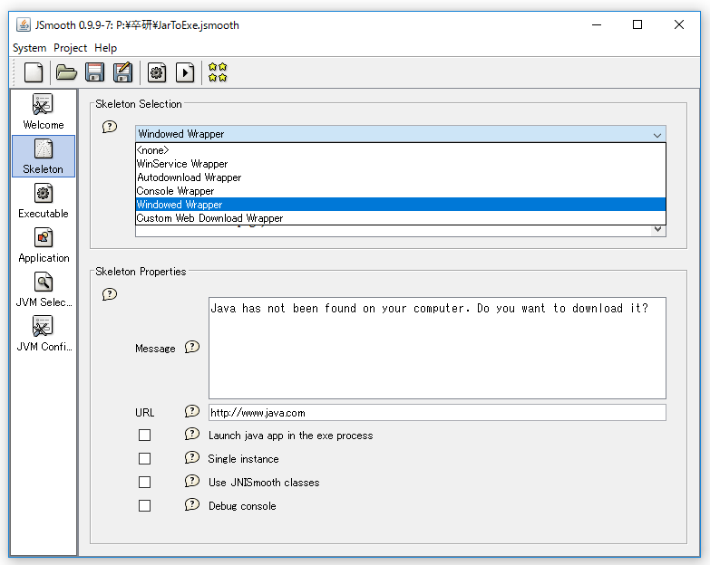

手順②Executableを選択し,Executable Binaryにexe変換後のファイル名,Current Directory に実行ファイルの格納場所を指定する

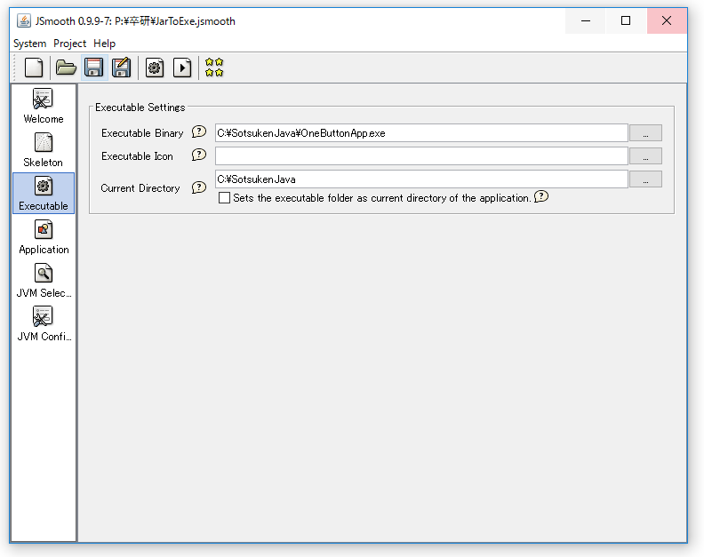

**図 4.5.1.2** **JSmoothの利用**

手順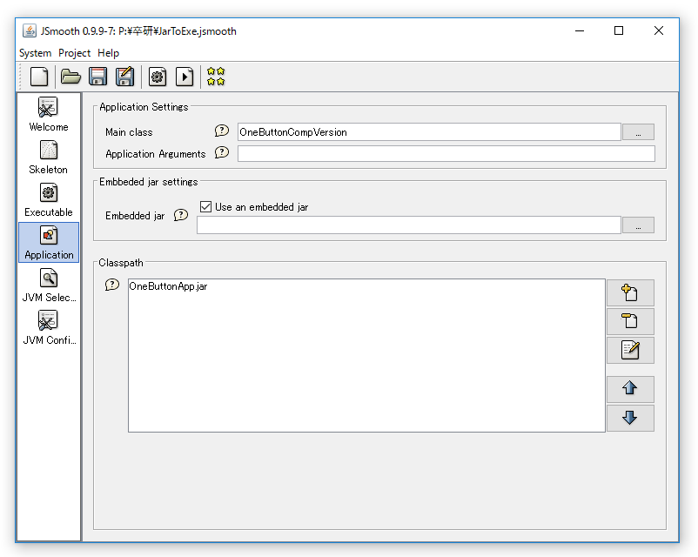③Applicationを選択する.まず,ClassPathからJarファイルを選択し,Embedded jarのUse an embedded jar にチェックマークを入れる.そしてMain Classに,メインクラスを選択する

**図 4.5.1.3** **JSmoothの利用**

手順④設定を保存し,変換実行する.指定したフォルダにexeファイルが生成される



**図 4.5.1.4** **ファイル生成**

### 配布後の環境設定

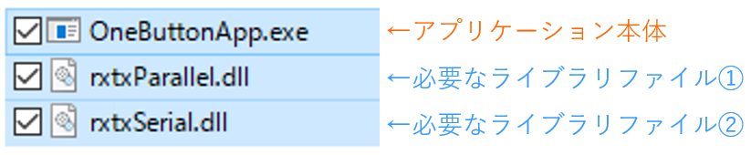本研究で作成したJavaアプリケーションは,以下の図のとおり2つの必須ライブラリファイルと共に配布することを想定している.

**図 4.5.2.1　javaアプリケーションの配布**

配布されたJavaアプリケーションは,そのままでは使用することができない.そのため,最初に環境設定をする必要がある.

設定する内容は以下の2つである.

・COMポートの設定

・JREのインストール

COMポートの設定については「4.1.5シリアル通信に必要なWindowsの設定」と同様である.

JRE(Java Runtime Environment：Java実行環境)とはJavaで作られたアプリケーションを動かすために必要なソフトのことである.

JREのインストール方法は以下のとおりである.

手順①Javaの公式ページを開き,使用しているPCに合ったJREをダウンロードする

URL：<https://java.com/ja/download/manual.jsp>

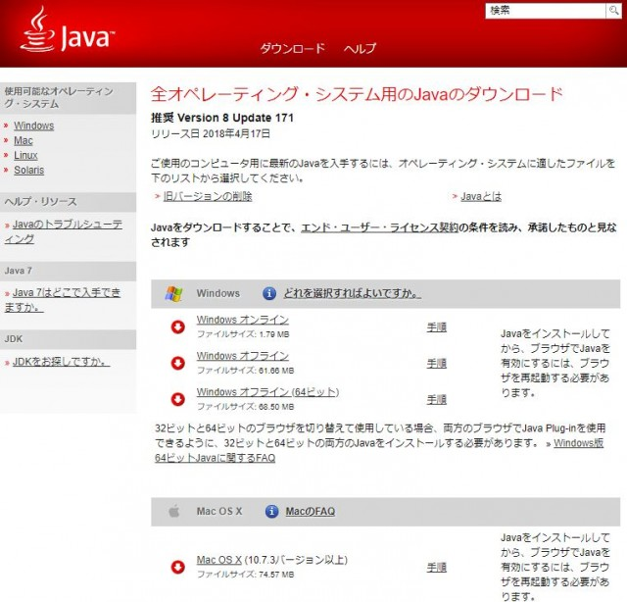

図 .5.2.2　Java公式ダウンロードページ

手順②ダウンロードされたファイルを実行し,「インストール」をクリックする.

図 .5.2.3　インストール画面

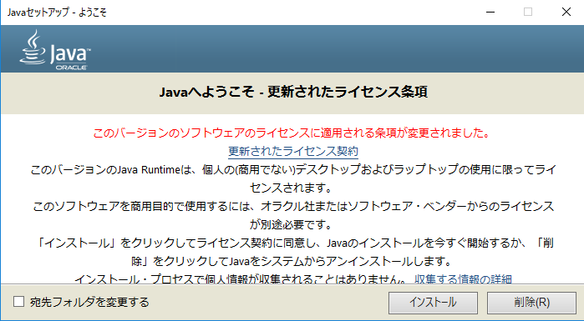

以上でインストール完了となる.

IDEを必要としない,独立したアプリケーションとなったことで,別のPCへの配布を実現することができた.

# おわりに

別々のプログラミング言語同士の連携は今までやってこなかったため,この機会に学習することができたことは非常に良い経験になった.また2つの言語を使用したことで,JavaとArduino両方の理解を深めることができた.

テキストの保存は,自分の技術力やプログラミングにかける時間の不足により実現することができなかった.小型ショートカットキーボードデバイス自体は既に非常に便利なものにはなっているので,今後個人的に使用する際,実現していきたい.

本研究を通して,異なるコンピュータ言語同士の連携の仕方や,組み込みシステムにおいての基本的な条件式の重要性,応用の仕方を理解することができた.

また,プログラムの開発にあたるうえで, 様々な問題にぶつかった. バックアップをとっていなかったためにデータを一部失ったり,環境が整えられなかったり,などといった点である.特に最初の環境設定の時点で,JavaアプリケーションからArduinoにシリアル通信でデータを送る方法が検索してもなかなか見つからず,なんのライブラリを使えばよいかを探すのに苦労した.使えそうなライブラリを見つけた後も,そのライブラリにパスを通す設定やフォルダの位置など,わからないことが非常に多かった.

このような問題やミスに対処していった経験を,今後プログラマとしてシステム開発などに携わる際,活かしていきたい.

たったひとつのボタンでも,プログラムを組み込むことで大幅な機能拡張を実現できたこと,またひとつの有用な成果物を作成できたことで,プログラミングの大きな可能性や,ものづくりの楽しさを実感することができた.

参考文献・引用

* 趣味TECKオンライン-ワンボタンキーボードのプログラミング  
  <https://www.shumi-tech.online/entry/2019/05/30/%E3%83%AF%E3%83%B3%E3%83%9C%E3%82%BF%E3%83%B3%E3%82%AD%E3%83%BC%E3%83%9C%E3%83%BC%E3%83%89%E3%81%AE%E3%83%97%E3%83%AD%E3%82%B0%E3%83%A9%E3%83%9F%E3%83%B3%E3%82%B0>
* 趣味TECKオンライン-ワンボタンキーボードの組み立て方  
  <https://www.shumi-tech.online/entry/2019/04/29/%E3%83%AF%E3%83%B3%E3%83%9C%E3%82%BF%E3%83%B3%E3%82%AD%E3%83%BC%E3%83%9C%E3%83%BC%E3%83%89%E3%81%AE%E7%B5%84%E3%81%BF%E7%AB%8B%E3%81%A6%E6%96%B9>
* 「Arduino」（2022年2月7日 (月) 05:23　UTCの版）『ウィキペディア日本語版』  
  <https://ja.wikipedia.org/wiki/Arduino>
* 「シリアル通信」（2021年6月9日 (水) 04:58　UTCの版）『ウィキペディア日本語版』  
  <https://ja.wikipedia.org/wiki/シリアル通信>